Стратегию-2035 обсудили с бизнесом и научным сообществом
21 марта в Минэкономразвития Челябинской области прошло первое совместное заседание рабочей группы по разработке проекта Стратегии социально-экономического развития региона до 2035 года и представителей научного сообщества Высшей школы экономики и управления ЮУрГУ. Эксперты из науки, бизнеса и общественных организаций обменялись мнениями о том, как организовать работу по созданию стратегии.
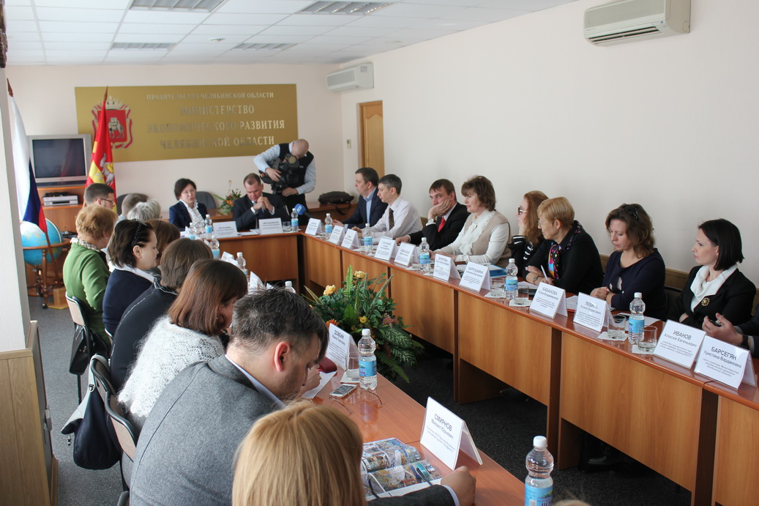
Предварительно все участники совещания получили дорожную карту по разработке проекта стратегии. На совещании представители Минэкономразвития предложили экспертам высказать свое мнение о предлагаемой логике работы, обсудить ее плюсы и минусы, высказать конструктивную критику и пожелания по доработке. Также Минэкономразвития представило организационную структуру, необходимую для разработки стратегии, которую уже одобрил губернатор.
После всех согласований Минэкономразвития направит дорожную карту на обсуждение в создаваемый Региональный стратегический комитет - орган, который возглавит лично Борис Дубровский.
Планируется, что в рамках разработки стратегии социально-экономического развития области каждый орган исполнительной власти региона создаст свои рабочие группы, в которые войдут представители общественности, науки, бизнеса, власти и СМИ.
«От экспертов, представляющих ученое сообщество, совместно с органами власти мы рассчитываем получить научно обоснованные образы будущего, цели и механизмы для их достижения, а также оценку финансовых ресурсов, необходимых для реализации стратегии. От бизнеса и общественности ожидаем запросы по развитию социальной и инженерной инфраструктуры, человеческого потенциала, сферы производства товаров и услуг, обеспечения привлечения инвестиций. Со стороны СМИ рассчитываем на информирование населения, вовлечение широкого круга граждан в разработку и дальнейшую реализацию стратегии, организацию обратной связи от жителей области», - отметила первый заместитель министра экономического развития Челябинской области Наталья Лугачева.
Как отметил в послании к депутатом ЗСО губернатор Челябинской области Борис Дубровский, вектор Стратегии - это Человек, его уникальный потенциал, растущие потребности и в целом - качество жизни людей, качество человеческого капитала. В связи с этим, один из вызовов, который стоит перед властями и экспертами, принимающими участие в разработке стратегии, - сокращение населения трудоспособного возраста. «В этом контексте очень важно, как мы будем привлекать и удерживать высококвалифицированных специалистов, как сохранить в регионе этот потенциал. Кроме того, предстоит определить, как мы будем встраиваться в глобальные рынки будущего, какие компетенции нам для этого будут нужны», - подчеркнул заместитель губернатора Руслан Гаттаров.
В рамках обсуждения эксперты высказали ряд предложений по организации работы по созданию стратегии. В частности, председатель челябинского регионального отделения «Деловой России» Константин Захаров отметил, что в основу стратегии нужно заложить потребности семьи. «Не отдельно взятый человек, а домашнее хозяйство создает спрос на товары и услуги. Если мы не представим себе состав домашнего хозяйства в будущем, его доходы, расходы, работать будет сложнее», - предположил он.
Заместитель директора по научной работе высшей школы экономики и управления ЮУрГУ, доктор экономических наук Ирина Данилова отметила, что при разработке стратегии необходимо проследить, чтобы приоритеты отраслей не противоречили приоритетам региона в целом.
При обсуждении проектов документов, подготовленных Минэкономразвития, профессор кафедры экономики Уральского социально-экономического института, доктор экономических наук Наталья Киреева отметила хорошую проработку методики анализа экономических показателей предприятий области.
Заведующий кафедры таможенного дела ЮУрГУ, кандидат экономических наук Евгений Степанов предложил запланировать проведение расширенного анализа внешнеэкономической деятельности региона и рассмотреть в стратегии возможность развития таможенно-логистического комплекса.
«Положено начало действительно важной работе: нужно строить планы на десятилетия вперед, думать о будущем области уже сейчас. Считаю, что региональные власти очень правильно подошли к организации разработки стратегии, задействовав в этом процессе широкий круг экспертов. Чем больше активных участников от власти, бизнеса, науки, общественных организаций будет вовлечено в работу, тем эффективнее будет разработанная стратегия», - комментирует доктор экономических наук, заведующий кафедрой маркетинга и менеджмента ВШЭУ ЮурГУ Ирина Савельева.
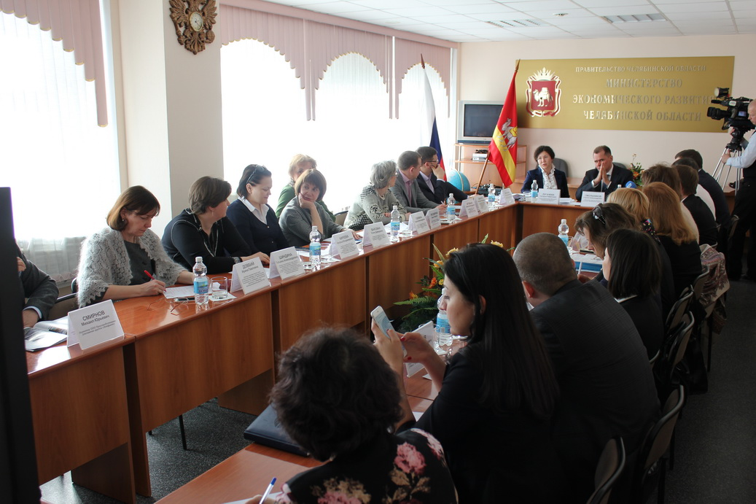
Напомним, о начале разработки Стратегии социально-экономического развития Челябинской области до 2035 года объявил губернатор Челябинской области Борис Дубровский в послании к депутатам ЗСО. «Эта стратегия будет принципиально новым документом - еще более масштабным и содержательным. Неизменным останется проектный подход к выбору целей и задач, к подбору мероприятий и к принципам их актуализации, к определению и распределению необходимых средств. Все мероприятия будут жестко увязаны с бюджетным процессом и мотивацией участников. Мы будем встраиваться во все федеральные программы и национальные проекты. А все государственные приоритеты Челябинской области будут соответствовать жизненным интересам людей», - подчеркнул губернатор.

